BACCALAURÉAT PROFESSIONNEL TECHNICIEN DU FROID ET DU CONDITIONNEMENT DE L’AIR

Session : 2023

E.1 - ÉPREUVE SCIENTIFIQUE ET TECHNIQUE
Sous-épreuve E11
UNITÉ CERTIFICATIVE U11
Analyse scientifique et technique d’une installation
Durée : 4h
Coef. : 3

ÉLÉMENTS DE CORRECTION

Ce dossier comprend 12 pages numérotées de DC 1/12 à DC 12/12.

PARTIE 1 : ÉTUDE DE L’INSTALLATION FRIGORIFIQUE

- Donner le nom et la fonction des éléments numérotés suivants dans le schéma de la centrale frigorifique.

REPÈRE | NOM | FONCTION
1 | Silencieux de refoulement | Réduit le bruit provoqué par les pulsations du gaz dans les conduites de refoulement des compresseurs.
2 | Éliminateur de vibration | Limite la transmission des vibrations provoquées par les compresseurs à l’installation afin de protéger les tuyauteries de la rupture.
3 | Séparateur d’huile | Limite la circulation excessive d’huile dans le circuit frigorifique afin de le renvoyer vers les compresseurs.
4 | Filtre à huile | Filtre les particules et augmente la durée de vie de l’huile.
5 | Réservoir d’huile | Permet de stocker l’huile avant son retour vers les compresseurs.
6 | Réservoir liquide | Permet de stocker le fluide à l’état liquide en fonction de la demande.
7 | Pressostat HP de régulation | Permet de faire varier le nombre de ventilateur de condenseur en fonction de la puissance nécessaire.
8 | Filtre déshydrateur à cartouche | Filtre et déshydrate le fluide frigorigène. Permet le changement de cartouche sans tirage au vide de l’installation.

- Définir la position et le tarage des régulateurs de pression.

Sur le schéma de principe DTR page 5/13, les vannes de réglage de la pression d’évaporation type KVP n’ont pas été représentées.

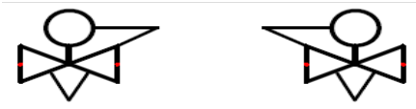
  - Choisir une des 2 vannes KVP ci-contre et
la dessiner au bon endroit sur le schéma ci-dessous.

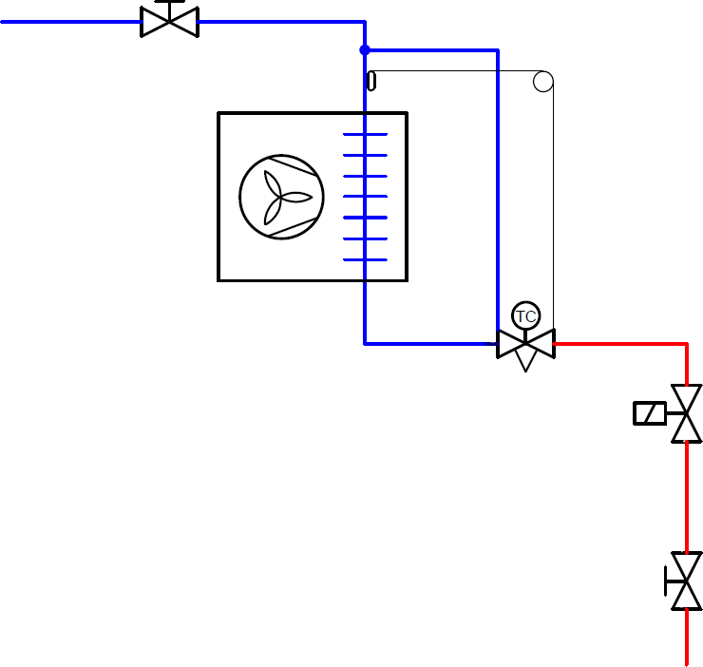

  - Déterminer, pour le laboratoire pâtisserie et pour la chambre froide Fruits et Légumes, la température d’évaporation souhaitée dans les évaporateurs respectifs, et en déduire les pressions manométriques de réglage des vannes KVP.

Laboratoire pâtisserie Θ0 = + 2 °C
P0 = 4,1 bar
Justifier Θ0 : Θ0 = Température de consigne – ΔΘtotal = 12 – 10 = 2 Θ0 = + 2 °C
CF Fruits et Légumes Θ0 = + 1 °C
P0 = 4 bar
Justifier Θ0 : Θ0 = Température de consigne – ΔΘtotal = 6 – 5 = 1 Θ0 = + 1 °C Le ΔΘtotal est lu sur la courbe Hr = f (ΔΘ)

- Entourer les cases correspondant aux caractéristiques du fluide R134a.

Famille du fluide |  |  |  | Composition du fluide |  |  | Effets sur la planète
cfc | hcfc | hfc | hfo | Fluide pur | Mélange azéotrope | Mélange zéotrope | Troue la couche d’ozone | Participe à l’effet de serre | Aucun

PARTIE 2 : ÉTUDE DU CYCLE FRIGORIFIQUE

- Tracer le cycle sur le diagramme enthalpique (DSR page 8/19).
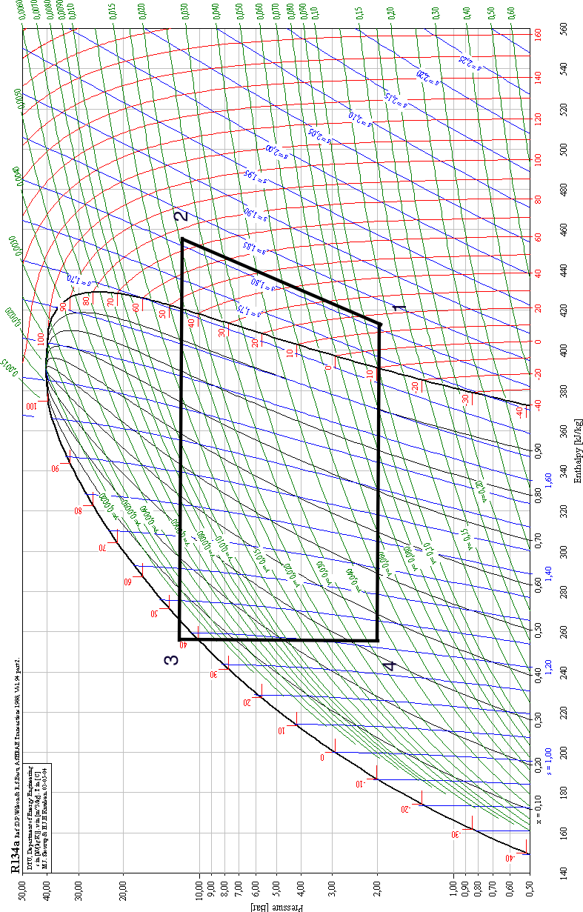

- Compléter le tableau.

 | Pression | Température | Enthalpie | Volume Massique
Unités | Bar | ° C | kJ/kG | m3/kG
1 | 2 | 15 | 414 | 0,115
2 | 11,6 | 77 | 458 | 0,21
3 | 11,6 | 40 | 258
4 | 2 | - 10 | 258

- Calculer le volume balayé du compresseur QVb en m3/h.
  - Débit massique Qm en Kg/s et Kg/h.

Qm = Φo / (h1 - h4)
Qm = 12,83 / (414 - 258) = 0,082 Kg/s ou x 3600 Qm = 296 Kg/h

  - Débit volume aspiré QVa en m3/h.

QVa = Qm (Kg/h) x Vm (m3/Kg) QVa = 296 x 0,115 = 34 m3/h

  - Taux de compression Tx en bar absolus.

Tx = HP / BP
Tx = 11,6 / 2 = 5,8

  - Rendement volumétrique.

ηv = 1 – (0,05 x Tx)
ηv = 1 – (0,05 x 5,8) = 0,71

  - Débit Volume balayé QVb en m3/h.

QVb (m3/h) = QVa (m3/h) / ηv QVb = 34 / 0,71 = 47, 88 m3/h
Le volume balayé horaire du compresseur est de 47,88 m3/h

- Vérifier la sélection du compresseur.

Référence compresseur : -4TES-8Y-40P

Volume balayé horaire compresseur CCTP | Volume balayé horaire calculé
41,33 m3/h | 47,88 m3/h

PARTIE 3 : ÉLECTRICITE

- Compléter le schéma électrique de commande Cahier des charges
  - Implanter un contact de sécurité (Q1 et Q2) pour chaque compresseur (KM1 et KM2).

  - Implanter deux contacts pour signaler un défaut thermique (Q1 et Q2) sur un voyant (H1).

  - Implanter deux contacts (KM1 et KM2) pour signaler la marche de chaque compresseur (H2 et H3).

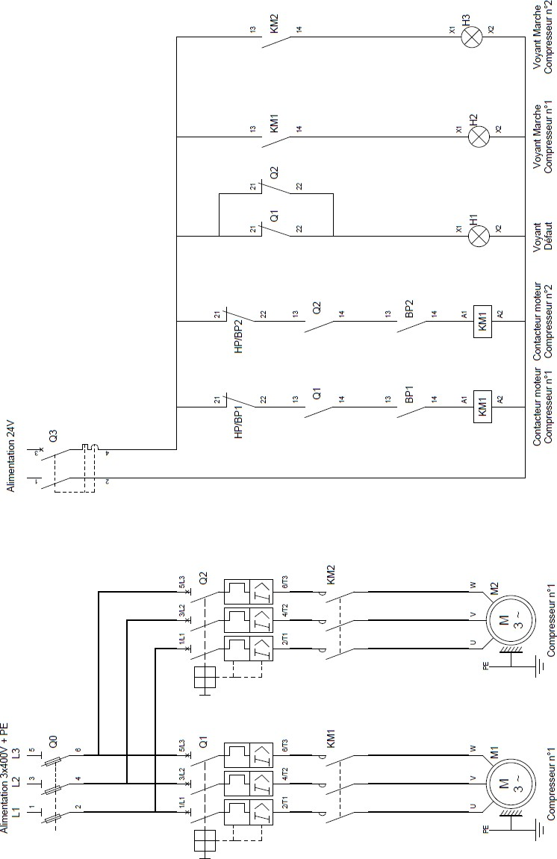

- Sélectionner le disjoncteur du compresseur n° 1 et indiquer la plage de réglage du déclencheur thermique du disjoncteur.

- Tension d’alimentation : Triphasé 400V
- Puissance absorbée compresseur n° 1 : 4,86 KW

Référence disjoncteur : GV2 ME 14 ou GV2 ME 16
- Plage de réglage déclencheur thermique : 6 – 10A ou 9 – 14A

- Sélectionner le contacteur de puissance du compresseur n° 1
Le raccordement est par vis étriers. En option un contact auxiliaire normalement ouvert est nécessaire.

- Tension d’alimentation circuit puissance : Triphasé 400V
- Tension du circuit de commande : 24V alternatif
- Puissance compresseur n° 1 : 4,86 KW

Référence contacteur : LC1D12B7

- Indiquer la fonction du disjoncteur moteur et du contacteur de puissance.

  - Fonction du disjoncteur moteur du compresseur n° 1 :
Sa fonction est d’ouvrir ou fermer le circuit d’alimentation puissance, de protéger le moteur contre un court-circuit ou une surintensité.

  - Fonction du contacteur de puissance du compresseur n° 1 :
Le contacteur de puissance permet d’alimenter électriquement ou non le compresseur en fonction du circuit commande.

- Indiquer une autre solution pour protéger électriquement le moteur du compresseur.

- Il est possible d’utiliser un sectionneur porte-fusibles associé à un relais thermique, l’ensemble protégera correctement contre un court-circuit ou une surintensité le moteur.

- Une protection contre une surcharge des enroulements électriques du type kriwan du compresseur est généralement installée dans cette gamme de puissance.

PARTIE 4 : TRAITEMENT D’AIR /20 POINTS
S
E
Tes

- Placer la température équivalente de surface (Tes) sur le diagramme de l’air humide et tracer l’évolution de l’air à travers la batterie froide (les points doivent être identifiés, le sens de l’évolution indiquée).

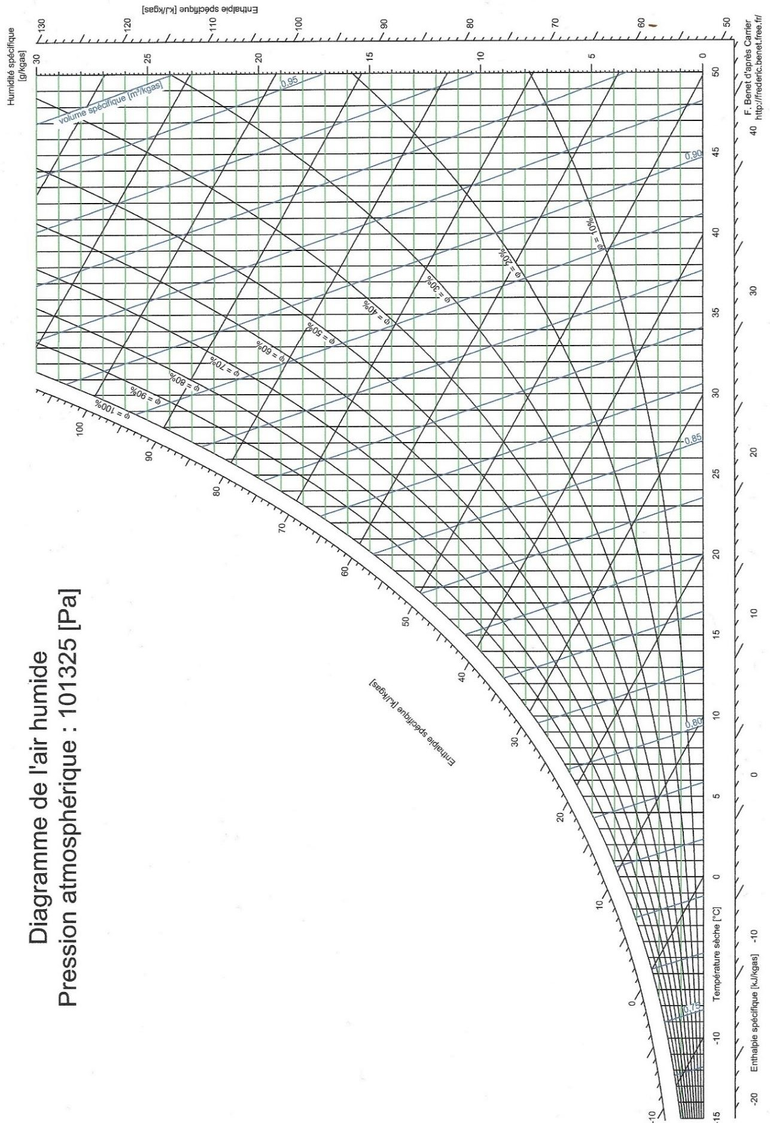

- Relever les caractéristiques de l’air aux différents points et compléter le tableau réponses.

Points | θ  [°C] | θh  [°C] | θr  [°C] | ϕ  [%] | h [kJ/kgas] | v [m3/kgas] | r [kge/kgas]
E | 14 | 12 | 8,7 | 70 | 32 | 0,823 | 0,007
S | 10 | 9,5 | 7 | 83 | 26 | 0,81 | 0,0064

- Déterminer l’efficacité de la batterie froide.
E = (Δ h entrée air, sortie d’air) / (Δ h entrée air, tes)

E = (32 – 26) / (32 – 18,5)
E = 6 / 13,5
E = 0,44
L’efficacité de la batterie est de 44 %. 3 points :
2,5 points pour le calcul cohérent.
0,5 pt pour le résultat juste avec l’unité.

- Calculer la puissance sur l’air.
P =( Qv / v ) x (Δ h entrée air, sortie d’air)

P = (2080 / (3600 x 0,823)) x (32 – 26)
P = 0,702 x 6
P = 4,21
La puissance sur l’air est de 4,21 kW.

- Calculer le débit d’eau condensée sur la batterie froide en l/h. P =( Qv / v ) x (Δ r entrée air, sortie d’air)

q = (2080 / 0,823) x (0,007 – 0,006)
q = 252,73 x 0,001
q = 2,527 kg/h
Le débit d’eau condensée sur la batterie froide est de 2,53 kg/h.

- Dessiner l’évaporateur dans le laboratoire pâtisserie en position et à l’échelle 1/25.
Indiquer par des flèches les flux d’air sortant.

TA 3L 8P

